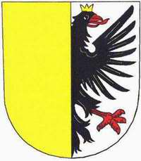
Městský úřad Velké Opatovice

Ohlášení místního poplatku
za obecní systém odpadového hospodářství

Jméno a příjmení poplatníka: ……………………………………………………………..

RČ: ……………………………………………………………………………………………..

Trvalý pobyt:

………………………………………………………………………………………………….
ulice číslo popisné obec + PSČ

Adresa pro doručování: .………………………………………………………………….
pokud je stejná jako trvalý pobyt - nevyplňujte

Kontaktní e-mailová adresa (nepovinný údaj) : ………………………………………………

Telefon (nepovinný údaj): ………………………………………………………………………..

Byt, rodinný dům nebo stavba pro rodinnou rekreaci, ve které není přihlášená žádná fyzická osoba

………………………………………...……………………………………………….....…….
Obec evidenční číslo

Majitel bytu, rodinného domu nebo stavby pro rodinnou rekreaci ve vlastnictví od:

……………………………………………………..…….………………………….…………

…………………………………… podpis poplatníka

Velké Opatovice dne:

VYPLŇUJE SPRÁVCE POPLATKU

Změna:…………………………………………………………………………………………

…………………………………………………………………………………………..………

Osvobození od poplatku: ………………………………………………………………….

